[](https://ord.yahoo.co.jp/o/image/RV=1/RE=1552034634/RH=b3JkLnlhaG9vLmNvLmpw/RB=/RU=aHR0cDovL2Jhem9vby5jb20vMDEvYXJjaGl2ZXMvMjIxNC8-/RS=%5eADBFMSWSHvr4DM2YaTsnajVAmAKVPg-;_ylt=A2RimVDK2YBcAG4AtwWU3uV7)[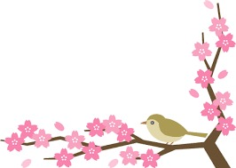](https://ord.yahoo.co.jp/o/image/RV=1/RE=1552034476/RH=b3JkLnlhaG9vLmNvLmpw/RB=/RU=aHR0cHM6Ly9mcmFtZS1pbGx1c3QuY29tLz9wPTI4NTM-/RS=%5eADBxU4aGY5R3tjhb1FxmHR04cWqKCg-;_ylt=A2Rivbws2YBcwD8AnRyU3uV7)**『啐啄』**

**3月号・最終号**

**瀬田中学校　校長　今井　弘樹**

**☆彡**　**3月12日に第72回卒業証書授与式を終え、281名の卒業生が瀬田中学校を巣立っていきました。22日には3学期終業式とこの1年の学習の修了式を行います。**

**さて、4月からは新しい学年です。保護者の方は、この1年間を通して、中学時代は****「さなぎの時代」と言われる子供の心の中は激しく揺れ動き大きく変化していくことを実感され、不安になったり悩まれたりしたことがあったと思います。**

**人は生き物で機械でのように、全てが理屈に合った矛盾のない存在ではありません。だからこそ、子どもの心も行動も矛盾をんで、混沌として見えることがあります。そんな時は、どんなに小さいことでも学校に相談してほしいと思います。一緒に悩んで、家庭と一緒になって子どもの心に寄り添っていきたいとと思っています。**

**1年間ありがとうございました。来年度もどうか宜しくお願い致します。**

☆彡　　第72回卒業証書授与式『式辞』を掲載して紹介させていただきます・・・・・・

瀬田川の岸辺に、春の爽やかな風がそよぎ、校庭の桜の蕾も芽吹き始めたこのよき日に、多数のご来賓、保護者の皆様のご列席を賜り、第七十二回卒業証書授与式が挙行できますことに対し、高壇からではございますが厚く御礼申し上げます。瀬田中学校を巣立つ二八一名の皆さん、保護者の皆様、卒業おめでとうございます。心からお祝い申し上げます。　今一人ひとりに、手渡した卒業証書には、三年間の学び、数々の思い出が込められています。皆さんは、仲間と学び合い、地域や卒業生など様々な人と繋がり、ご家族、先生をはじめ多くの人たちに支えられて、今日の日を迎えることができたことを忘れないでほしいと思います。保護者の皆様には、この三年間、大切なお子様をお預かりし、職員一同、誠心誠意その成長に寄り添う努力をして参りました。この間、学校に賜りましたご理解・ご協力に心から感謝申し上げます。来賓の皆さまには、今後とも本校教育にご支援賜りますようお願い申し上げます。

次に、私から卒業生の皆さんへ送りたい、心に留めておいてほしいメッセージをお話したいと思います。

はじめに、私にとって、君たちとの出会いは、心に深く刻まれた大切な二年間でした。皆さんと過ごせたことに感謝し、「ありがとう」と伝えたいと思います。さて、本日の卒業式は、中学校の学業を終了する日であると同時に、自分の手でこれから自ら選んだ道、自分の人生を切り拓いていく始まりの日を意味します。今、社会は想像を超える変化を続けており、皆さんは、様々な困難に立ち向かって行かなければなりません。この時、一番大切な「自分の心を見つめて、人生を切り拓いていくこと」を忘れないでほしいと思います。そこで、皆さんに、国内外で7000回以上も上演されている演劇、「泥かぶら」という昔話を紹介したいと思います。

昔、ある村に、一人の子どもがいました。

　両親も家もなくひとりぼっちで、橋の下に寝る。髪はボウボウ。着物はボロボロ、身体は泥だらけ。誰とも遊んでもらえず、村の人々からも子どもたちからも笑われ、いつしか「泥かぶら」と呼ばれ、心は荒（すさ）み、乱暴で荒々しい子どもになっていました。ある日、一人の旅の老人が、一人ぼっちの「泥かぶら」と呼ばれる子に「おまえがそんなに、身なりも心も美しくなりたいなら」と三つの秘訣を教えてくれます。

・一つ、人の身になって思うこと

・二つ、どんなときにも、にっこり笑うこと

・三つ、ありのままの自分を受け入れること

その日から、自分との闘いが始まりました。何度もつまずき、負けそうになりながらも、美しくなりたい、一心で、三つのことを守り、努力を続けました。来る日も来る日も、村の人々のために、子守、水くみ、お使いと、笑顔で献身的に働き続けました。いつしか顔から険（けわ）しさが消え、荒んだ心はやわらぎ、思いやりのある子どもになっていきました。

　ある日、悪人次郎兵衛が、借りたお金を返せなくなった村人の子どもを、連れていこうとしました。それを聞いた「泥かぶら」は、周りの人が止めるのも聞かず、身代わりとなることを申し出て、次郎兵衛に連れていかれました。次郎兵衛は凶悪な男でしたが、「泥かぶら」は、恐れたり憎んだりすることなく、まごころを込めて接し、よく働きました。その純粋な魂と行動に、次郎兵衛の心にも、次第に温かい人間らしい心がよみがえってきます。そして、ある日、次郎兵衛は森の木に書き置きを残して去っていきます。「ありがとう。仏のように美しい子…」と書かれてあり、その「泥かぶら」と呼ばれた子どもは、その書き置きを読んで、涙を流し続けました。

　皆さん、わかってもらえたでしょうか。これから、自分の人生を、どんなに苦しく辛いときも、切り拓いて行くにあたって大切なものは、皆さんの心であり、心の持ち方に支えられた生き方です。「泥かぶら」と呼ばれた子は心の持ち方を変え、努力し続け、自分の人生を変え、凶悪な次郎兵衛の心をも変えました。

人は、心の持ち様によって、どんな苦しいこと、辛いことや、困難な状況も乗り越えることができるということです。私たち一人ひとりは「泥かぶら」です。でも、「泥かぶら」であるということは、「美しく強くなることができる」「幸せになることができる」ということです。

人は、一人では幸せにはなれません。秘訣の一つ目、自分のことだけでなく、「人の身になって思うこと」ことは、皆さんの心の中で大切にしようとした結果であり、生き方そのものです。実は、自分のことだけでなく、周りの人たちのこと思い行動することは、三年間取り組んだ瀬田中学校の３Ｓ運動、「さわやか、すっきり、すすんで」の精神です。二つ目の秘訣、「どんなときにも、にっこり笑うこと」も心に支えられた生き方です。物事が上手くいかない時に、笑顔をつくることで、こころが前向きになり、問題が解決することがあります。苦しく辛い時に、笑顔で心を立て直すことを忘れないでください。そして、三つ目の秘訣、「ありのままの自分を受け入れること」です。自分を否定しないで、自分の可能性を信じて下さい。

今、皆さんの目の前には見えない「未来への扉」があります。自分にしかない、「人の身になって思う力」「どんなときにも、にっこり笑う力」「ありのままの自分を受け入れる力」の三つの鍵で未来への扉を開けましょう。さぁ、旅立ちの時です。前を向いて、顔を上げて、輝く未来へ、自ら選んだ新しい道を歩みだしてください。瀬田中学校は、いつまでも皆さんを見守り、応援しています。いつか将来、成長した皆さんと、瀬田中学校で「出会い直せる」ことを、楽しみにしています。

ありがとう、さようなら。いってらっしゃい。

平成31年3月12日　　大津市立瀬田中学校　　　校長　今 井　弘 樹

国庁跡清掃

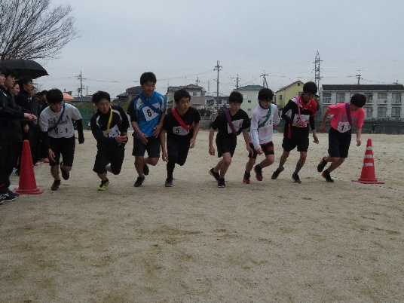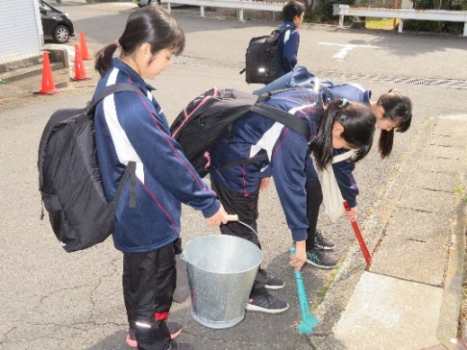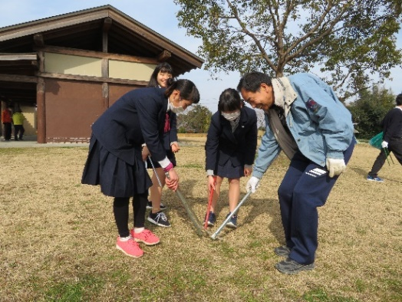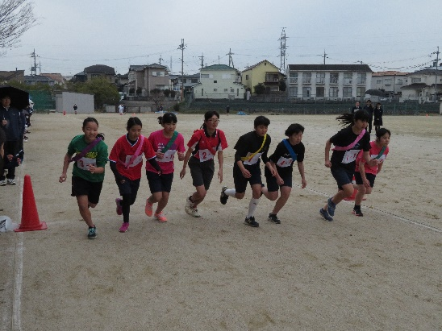

部活対抗駅伝